Họ và tên:……………………………  Lớp: 2… | BÀI TẬP CUỐI TUẦN–TUẦN 31  Thứ…… ngày … tháng… năm 20…
Bài 1
Đọc bài sau:

DÀNH CHO CÁC CHÁU

Khi chuẩn bị thiết kế ngôi nhà sàn của Bác Hồ tại Phủ Chủ tịch ( tầng trên có hai phòng, một phòng để Bác làm việc, một phòng để nghỉ; tầng dưới là nơi Bác họp và tiếp khách), Bác có ý kiến:
- Khách của Bác có nhiều, có lúc Bác phải tiếp đông các cháu, vì vậy chú thiết kế cho Bác mặt hàng ghế xi măng bao quanh.
- Vâng lời Bác, các đồng chí đã thiết kế hàng ghế đó. Mỗi lần các cháu đến, các cháu đều quây quần bên Bác và được Bác chia bánh kẹo. Một hôm, Bác nói với đồng chí giúp việc :
- Chú xem, “ khách tí hon ” của Bác khá nhiều, để các cháu bé vui thì phải có cảnh cho các cháu xem, chủ gắng kiếm một chiếc bể về để nuôi cá vàng làm cảnh. Vâng lời Bác, đồng chí giúp việc đặt một bể nuôi cá tại hành lang của tầng dưới ngôi nhà sàn và thả ba con cá vàng rất đẹp. Khách đến thăm nhà Bác, nhất là “khách tí hon” rất thích thú đứng ngắm bể cá vàng. Những con cá màu sắc thật sặc sỡ, tung tăng, lấp lánh, bơi lặn trong bể nước.
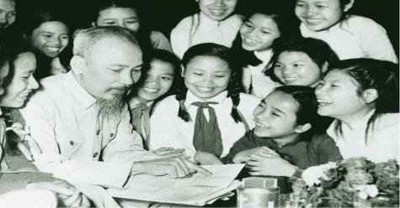
( Theo ballang . gov . vn )

Dựa vào nội dung bài đọc hãy khoanh vào chữ cái trước câu trả lời đúng:
1. Khi thiết kế ngôi nhà sàn , Bác Hồ đã có ý kiến về điều gì ?
A . Về chiếc bàn làm việc của Bác ở phòng tầng trên
B . Về chiếc bể cá ở phòng họp và tiếp khách tầng dưới
C . Về hàng ghế xi măng để tiếp các cháu thiếu nhi
2. Tìm các chi tiết trong bài cho thấy Bác Hồ rất yêu quý và quan tâm đến các cháu thiếu nhi– những “ vị khách tí hon ” của Bác.
…………………………………………………………………………………………………………………………………………………………………………………………………………
……………………………………………………………………………………………………
3. Theo em, vì sao câu chuyện có tên là “Dành cho các cháu”?
…………………………………………………………………………………………………………………………………………………………………………………………………………
4. Kể tên những bài hát, bài thơ hoặc câu chuyện về Bác Hồ mà em biết.
…………………………………………………………………………………………………………………………………………………………………………………………………………
5. Câu chuyện này giúp em hiểu thêm điều gì về Bác Hồ?
…………………………………………………………………………………………………………………………………………………………………………………………………………
Bài 2
……………………………………………………………………………………………………
Điền r, d hay gi vào chỗ trống?
a) a) ....giọng trầm ấm “Hỡi đồng bào cả nước”  Nge ……õ không lời độc lập tự ….o  Nay tổ quốc ……ang sơn liền một ……ải  Đồng bào mình có áo ấm, cơm no. | b) Ánh mắt Bác …dịu hiền và ấm áp  Trên đôi môi luôn tỏa …ạng nụ cười  Áo ka-ki cũ bạc sờn …ản …ị  Nắng Ba Đình …ực …ỡ…sắc vàng tươi.

Nối từ ngữ với chủ đề thích hợp ở hình quả táo dưới đây:
kinh trọng
săn sóc
nhớ thương
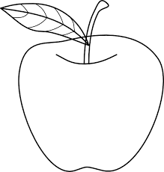
Bài 3
Tình cảm
của Bác Hồ
với thiếu nhi
nhớ ơn
quý mến
chăm sóc
kính yêu
chăm chút
tôn kính
quan tâm
Tình cảm
của thiếu nhi
với Bác Hồ
thương yêu
chăm lo

biết ơn

Bài 4

Điền từ ngữ thích hợp vào chỗ trống để hoàn thành các câu sau:
a. Bác Hồ là vị lãnh tụ…………………………….của nhân dân Việt Nam.
b. Bác Hồ rất…………………………….thiếu nhi.
c. Thiếu nhi Việt Nam vô cùng…………………Bác Hồ
Bài 5

Điền dấu chấm hoặc dấu phẩy vào chỗ thích hợp trong đoạn văn sau:
a) Hồi ấy ở Sài Gòn Bác Hồ có một người bạn là bác Lê Một hôm Bác Hồ hỏi bác Lê:
- Anh Lê có yêu nước không:
Bác Lê ngạc nhiên lúng túng trong giây lát rồi trả lời:
- Có chứ
- Anh có thể giữa bí mật không
- Có

Chọn từ ngữ thích hợp trong ngoặc đơn điền vào chỗ trống:

Bác Hồ sống rất……………..Hồi còn lãnh đạo cách mạng và kháng chiến ở………….Việt Bắc, Bác sống và làm việc trong một căn ………….mái tranh vách nứa. Kháng chiến thắng lợi, Bác về Thủ đô cũng chỉ sống và làm việc ở một ngôi nhà sàn…………..Xung quanh nhà có ………….do chính tay Bác trông nom, vun trồng.
Bài 6

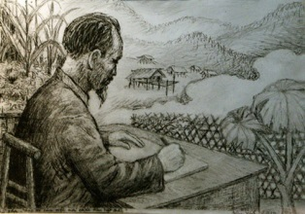
(đơn sơ, chiến khu, vườn cây, nhà sàn, giản dị)

Nói lời đáp của em trong các trường hợp sau:
Bài 7
Chú ý: Để đáp lời khen ngợi, ta có thể sử dụng các từ ngữ như “cảm ơn”, “vâng”, “dạ” với thái độ chân thành, vui vẻ đón nhận và khiêm tốn.
a) Em giúp bạn học tốt, được cô giáo khen.
…………………………………………………………………………………………………………………………………………………………………………………………………………

b) Em đạt danh hiệu Cháu ngoan Bác Hồ, được bạn bè khen.
……………………………………………………………………………………………………………………………………………………………………………………………………
Bài 8

Quan sát ảnh Bác Hồ rồi viết đoạn văn ( khoảng 5 – 6 câu) tả ngắn về Bác Hồ theo các gợi ý sau:
- Ảnh Bác Hồ luôn được tre trang trọng ở đâu?
- Trong ảnh, trông Bác như thế nào? (đôi mắt, vầng trán, chòm râu, mái tóc,…)
- Em có tình cảm như thế nào đối với Bác? Em muốn hứa điều gì với Bác?
…………………………………………………………………………………………………………………………………………………………………………………………...……………
……………………………………………………………………………………………………………………………………………………………………………………………………………………………………………………………………………………………………………………………………………………………………………………………………………….………………………………………………………………………………………………………………………………………………………………………………………………………………………………………………………………………………………………………………………………………………………………………………………………………………….…
……………………………………………………………………………………………………………………………………………………………………………………………………………………………………………………………………………………………………………………………………………………………………………………………………………….…
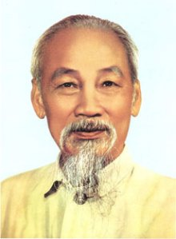

TẬP ĐỌC – CHIẾC RỄ ĐA TRÒN - TUẦN 31
Phần 1: Dựa vào nội dung câu chuyện em hãy khoanh vào chữ cái trước câu trả lời đúng.
1. Thấy chiếc rễ đa nằm trên mặt đất, Bác bảo chú cần | 5. Các bạn nhỏ thích chơi trò gì bên cây đa?
vụ làm gì ? | a. Trốn tìm b. Mèo đuổi chuột
a. Cuốn chiếc rễ lại, rồi trồng cho nó mọc tiếp | c. Chui qua chui lại vòng lá tròn được tạo nên từ rễ đa
b. Nhặt bỏ vào thùng rác c. Bỏ vào một góc vườn | d. Múa hát dưới gốc cây.
d. Bỏ vào một góc sân. | 6. Câu chuyện Chiếc rễ đa tròn thể hiện điều gì về tình thương của Bác Hồ dành cho thiếu nhi?
2. Chú cần vụ trồng chiếc rễ cây đa như thế nào? | …………………………………………………………..…………...
a. Chú xới đất, vùi rễ cây xuống. | …………………………………………………………………..……
b.Chú tựa cây đa vào cái cọc rồi vùi rễ cây xuống. | …………………………………………………………………..……
c. Chú xới đất rồi vùi hai đầu rễ cây xuống. | …………………………………………………………………..……
d. Chú cuộn rễ thành vòng tròn rồi vùi xuống. | …………………………………………………………………..……
3. Bác hướng dẫn chú cần vụ trồng chiếc rễ đa | 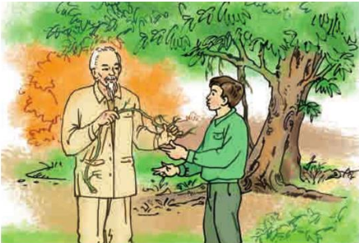
như thế nào ?
a. Cuộn chiếc rễ thành một vòng tròn, rồi cắm xuống đất
b. Vùi chiếc rễ xuống
c. Cuộn chiếc rễ thành một vòng tròn, buộc tựa vào hai cái
cọc, sau đó vùi hai đầu rễ xuống đất .
d. Buộc vào hai cái cọc
4. Chiếc rễ đa ấy trở thành một cây đa có hình dáng
thế nào ?
a. Vòng cung b. Vòng lá tròn
c. Vòng cánh cung d. Vòng quanh
Phần 2: Em hãy hoàn thành sơ đồ tư duy sau nhé!
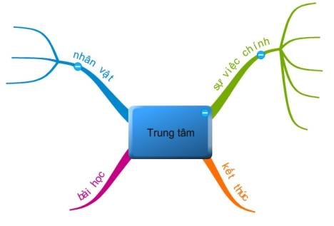
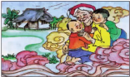
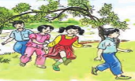
1
1
1
2
1
3
1
4

